Стол заказов в Барнауле:
+7-983-104-6439
Телефоны:
+7-913-210-3501
60-35-01

ИП Заволокина Елена Геннадьевна
Г.Барнаул, ул. Советской Армии, д. 97 (2 этаж)
Понедельник – суббота с 9:00 до 17:00
Воскресенье выходной.

Сайт: http://ritual22.ru/
Мы производим и реализуем большой ассортимент фонов и готовых венков. Осуществляем продажу оптом и в розницу. Предлагаем выгодные условия для сотрудничества с агентствами ритуальных услуг.

Цена фонов с 01.11.2023
Венок 2 темный  95*46  154 руб | Венок 4  85*40  148 руб | Венок 5 большой  110*45  194 руб | 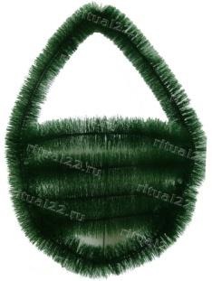  Венок К4  72*40  131 руб |  | Венок К5  71*40  146 руб | 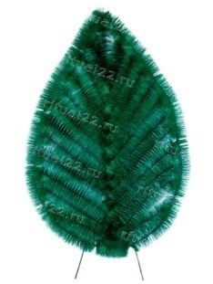  Венок 6  110*55  277руб
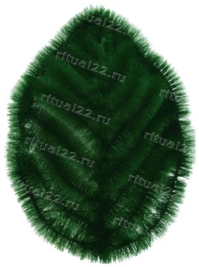  Венок К6  75*45  214 руб | 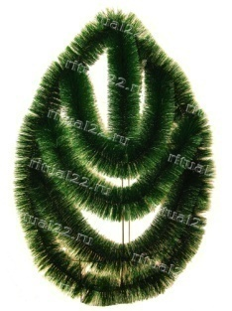  Венок К6-1  75*45  134 руб | Венок 7  95*40  194 руб | 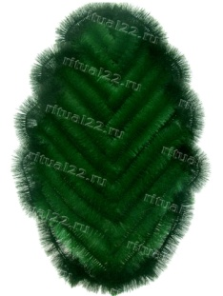  Венок 7-1  95*40  254 руб |  | 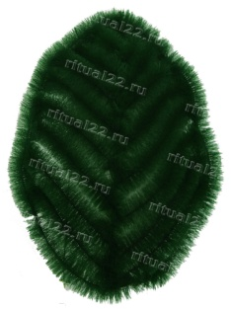  Венок К7  90*46  212 руб | Венок К7-1  90*46  191 руб
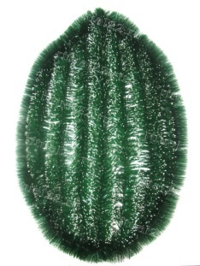  Венок К7 пленка  90*46  201руб | Венок 8  110*60  232 руб | 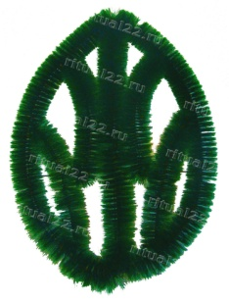  Венок 9  80*42  155 руб | 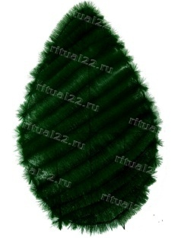  Венок 10 большой  120*60  305 руб |  | 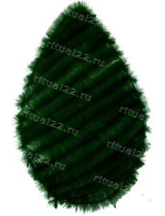  Венок 11 маленький  110*60  268 руб | 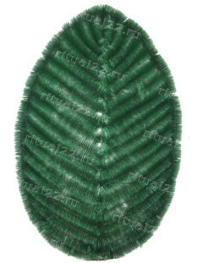  Венок К11  130*80  481 руб
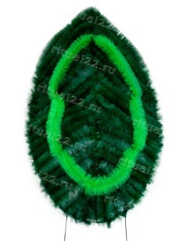  Венок 12  140*70 487 руб  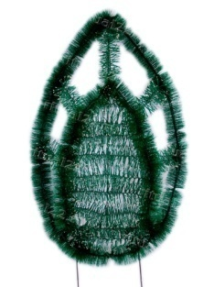  Венок 16 с пленкой  105*50 210 руб | 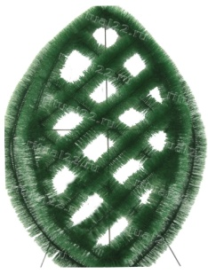  Венок 13  115*60 264 руб  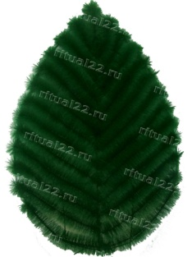  Венок 17 ерш  115*60 340 руб | 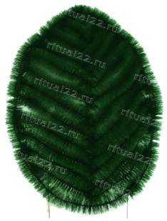  Венок К14  105*56 257 руб  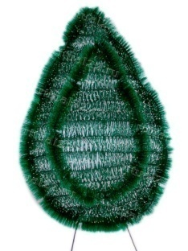  Венок 17 с пленкой  115*60 276 руб | 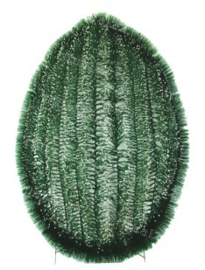  Венок К14-2 с пленкой  105*56 258 руб  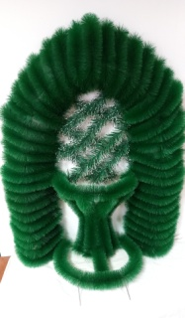  Арка  722 руб |  | 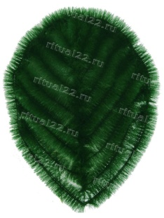  Венок К15  78*45 187 руб  Венок 18  140*70 502 руб | Венок 16  105*50 215 руб  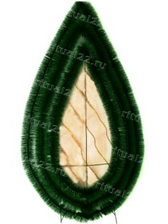  Венок 18-1  140*70 325 руб
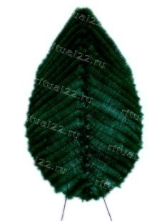  Венок 19  140*80  517 руб | 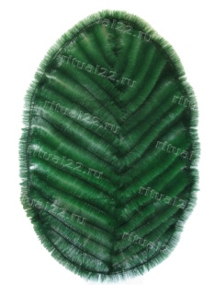  Венок 20  120*70  448 руб | 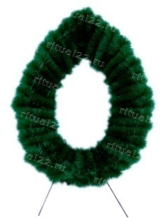  Венок 22  90*60  392 руб | 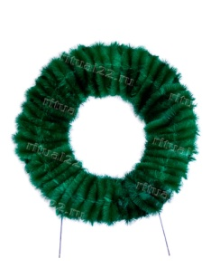  Кольцо большое 23  82*82  438руб |  | 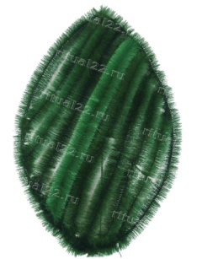  Венок 25  110*55  286 руб | 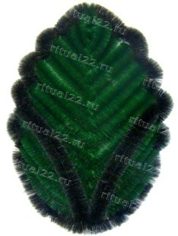  Венок 26  125*60  365руб
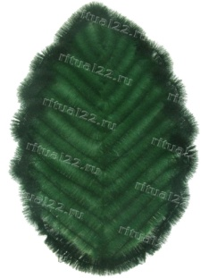  Венок 26-1  125*55  325 руб | 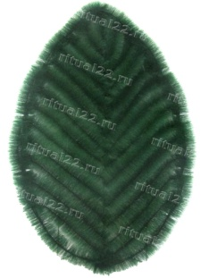  Венок 26-2  125*55  306 руб | Венок 28  65*46  273 руб | 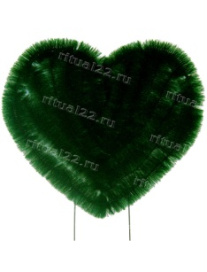  Сердце плоское 29  52*52  180 руб |  | 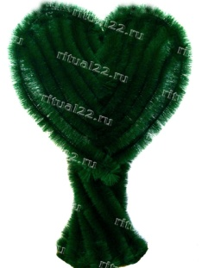  Сердце на ножке 30  90*60  268 руб | 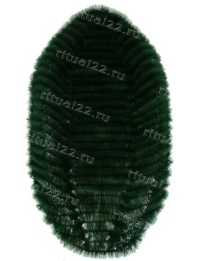  Венок 36 ЖУК  170*80  778 руб
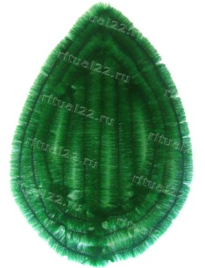  Венок 37  110*60 299 руб | 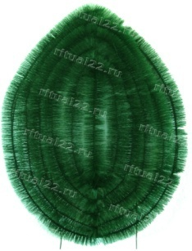  Венок 39  110*55 254 руб | 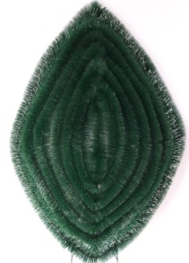  Венок 40  392 руб | 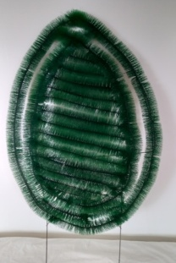  Венок 43 сплошной  135*70 319 руб |  | 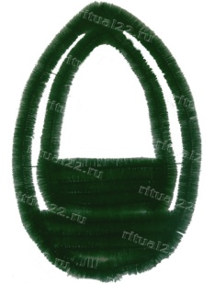  Венок 43 двойной  135*70 284 руб | 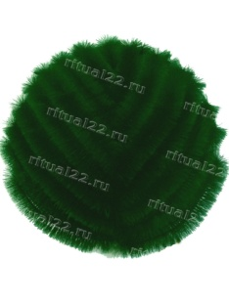  венок 46 ПОЛО  76*62 214 руб
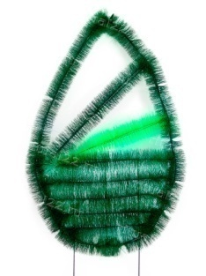  Венок 48  100*50  168 руб | 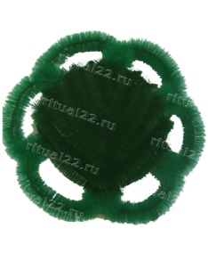  Венок 49 РОМАШКА  76*62  218 руб | Венок К51 ТЮЛЬПАН  105*55  235 руб | Цветник  90*30  236 руб |  | Цветник яркий  90*30  317 руб | ЛУКОШКО  105*95  624 руб
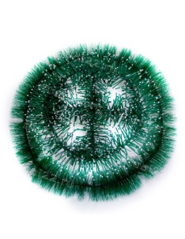  Поминалка большая  32*32.20*20  84 руб | Поминалка малая  24*24  58 руб* 62 руб. | Поминалка сердце  28*32  66 руб | 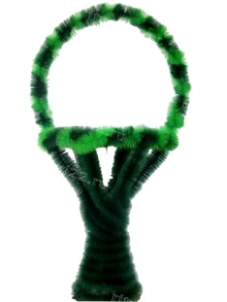  Ваза элитная  120*50  430 руб |  | 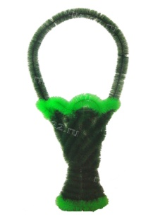  Ваза РЮМКА  100*30  258 руб | 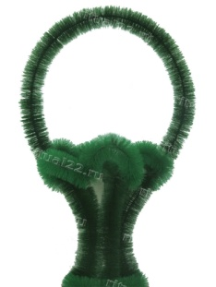  Корзина 34  85*30  188 руб
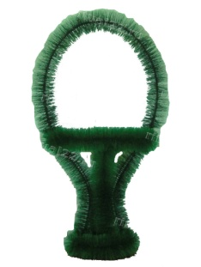  Корзина 41  72*46  164 руб | 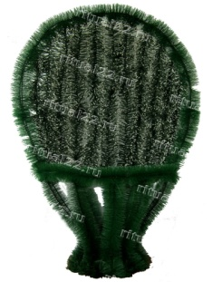  Корзина 43  100*50  380 руб | Корзина 44  100*50  272 руб | 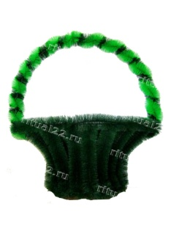  Корзина 45 ЛАДЬЯ  86*75  333 руб |  | Корзина 46 ЛАДЬЯ МАЛАЯ  46*40  143 руб | 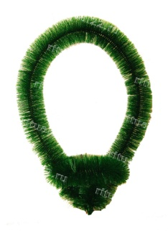  Корзина 47 ПТИЧКА  56*13  93 руб
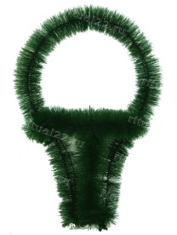  Корзина К0  60*20  100 руб  Корзина К9-1  70*40  203 руб | 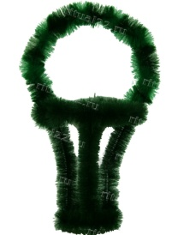  Корзина К1  70*25  147 руб  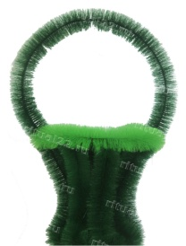  Корзина К9-2  70*30  173 руб | 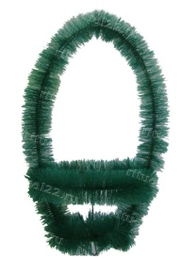  Корзина К2  56*20  102 руб  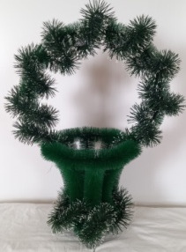  Корзина К 10 с пленкой  216 руб | 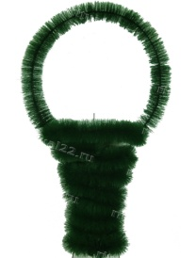  Корзина К3  85*30  156 руб  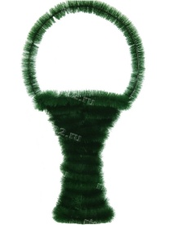  Корзина К12  110*40  242 руб |  | 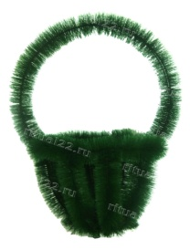  Корзина К5  65*30  140 руб  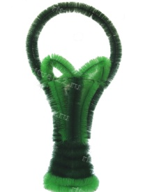  Корзина К14  110*40  271 руб | 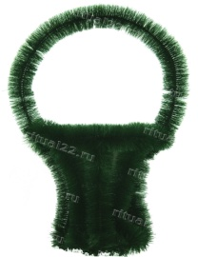  Корзина К6  70*30  173 руб  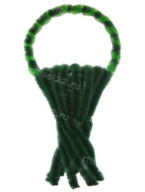  Корзина К15  135*55  750 руб
КК 15 половинка  95*55  525руб. | Щит сердце  456 руб. | Сердце на ножке большое  491 руб. |  | Магнолия малая  320 руб  Магнолия большая  82*74  461 руб. | 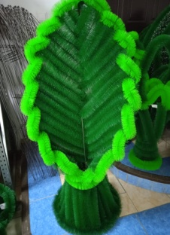  Трон  673 руб.
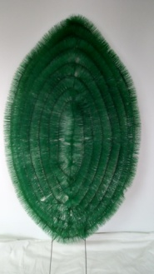  Юрикон большой(44)  130*65 350 руб Юрикон малый (45)  115*55 290 руб. | Лодка малая  381 руб. | Цветник 2 уровня 90*30  330 руб. |  | Пом. Сердце новое  66 руб. | Пом. Новая 2 эт.  86 руб. | Цветник 80*40  281 руб.
Цветник 100*45  362 руб. | 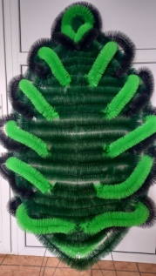  Лик большой комбинированный  160*80 736 руб | 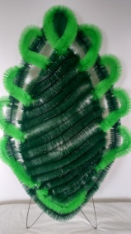  Лик средний комбинированный  130*80 464 руб. |  | 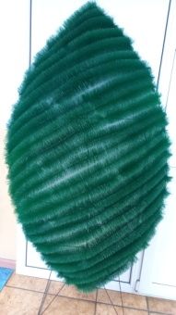  Лик большой  160*80 505 руб. | 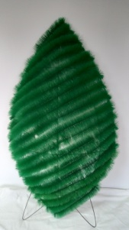  Лик средний  130*80 468 руб.
Корзина 33 100*30  327 руб | Круглая большая  440 руб | Сердце объемное малое  340 руб |  | Звезда  300 руб | Цветник 80*40  281 руб  Цветник 100*45  362 руб
Лукошко среднее
460 руб

Стол заказов в Барнауле:
+7-983-104-6439
Телефоны:
+7-913-210-3501
60-35-01

ИП Заволокина Елена Геннадьевна
Г.Барнаул, ул. Советской Армии, д. 97 (2 этаж)
Понедельник – пятница с 9:00 до 17:00
Суббота Воскресенье выходной.

Сайт: http://ritual22.ru/
Мы производим и реализуем большой ассортимент фонов и готовых венков. Осуществляем продажу оптом и в розницу. Предлагаем выгодные условия для сотрудничества с агентствами ритуальных услуг.
Рассмотрим варианты доставки.
Цена фонов с 01.11.2023

Венок 2-1 розы 85*46  Опт 408 розница 530 | 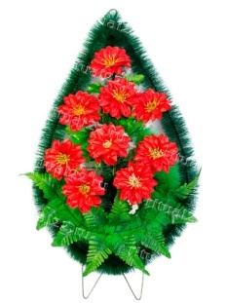  Венок 2-2 85*46  Опт 443 розница 576 | Венок 2-3 85*46  Опт 333 розница 433 | 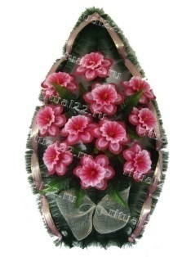  Венок 5 110*45  Опт 549 розница 714 | Венок 5-1 110*45  Опт 581 розница 755
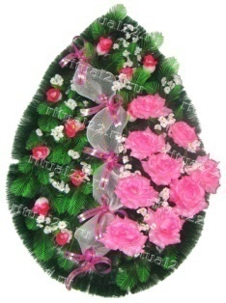  Венок 6 110*55  Опт 934 розница 1120 | Венок 6-1 110*55  Опт 630 розница 820 | Венок К 6 72*39  Опт 469 розница 610 | Венок К 6-1 72*39  Опт 360 розница 468 | 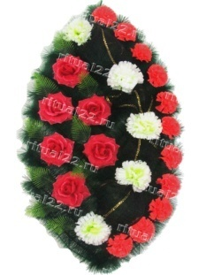  Венок 7 90*40  Опт 665 розница 865
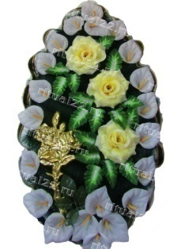  Венок 7-0 90*40  Опт 570 розница 740 | Венок 7-1 90*40  Опт 580 розница 754 | 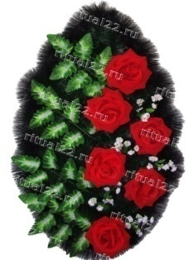  Венок 7-2 бархат 90*40  Опт 845 розница 1100 | Венок 7-2 простой 90*40  Опт 665 розница 865 | 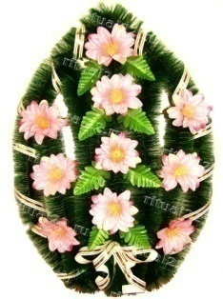  Венок К 7-1 ромашки 86*45  Опт 526 розница 684
Венок К 7-1 слои 86*45  Опт 446 розница 580 | 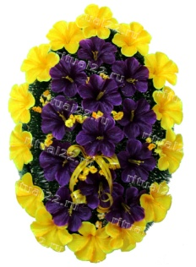  Венок К 7 с плёнкой 86*45  Опт 517 розница 672 | 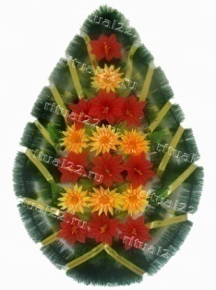  Венок 8 100*60  Опт 613 розница 797 | 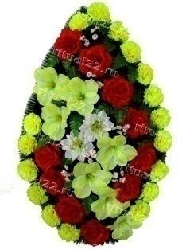  Венок 9 120*60  Опт 1090 розница 1420 | 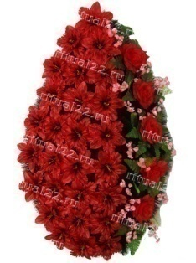  Венок 9-1 120*60  Опт 960 розница 1250
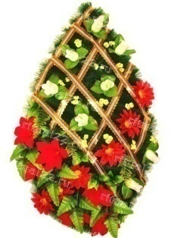  Венок 9-2 120*60  Опт 872 розница 1134 | 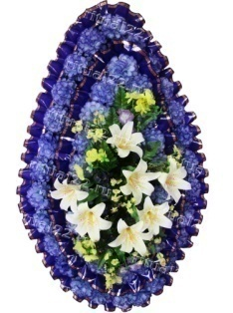  Венок 9-3 120*60  Опт 1235 розница 1605 | Венок 9-3 слои 120*60  Опт 1100 розница 1430 | 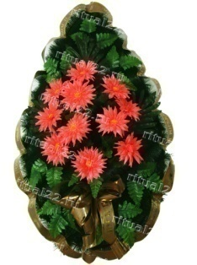  Венок 10 90*60  Опт 925 розница1205 | 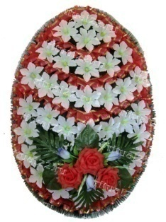  Венок К 10 120*70  Опт 1134 розница 1474
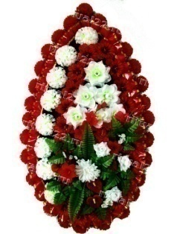  Венок 12 140*70  Опт 1760 розница 2288 | Венок 12-1 пр 140*70  Опт 1687 розница 2200 | Венок 12 бархат 140*70  Опт 2488 розница 3235 | 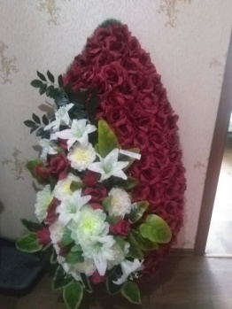  Венок 12-2 140*70  Опт 3300 розница 4290 | 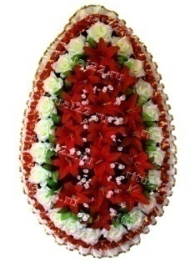  Венок 12-3 140*70  Опт 2050 розница 2665
Венок 12-4 140*70  Опт 1660 розница 2157 | 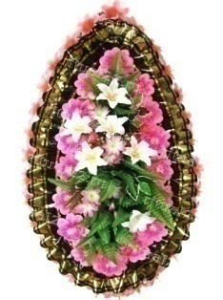  Венок 12-5 140*70  Опт 1785 розница 2320 | Венок 12-6 140*70  Опт 2075 розница 2760 | 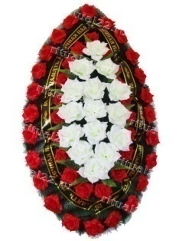  Венок 12-7 140*70  Опт 2170 розница 2830 | 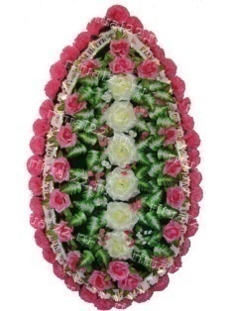  Венок 12-8 140*70  Опт 2000 розница 2600
Венок 12-9 140*70  Опт 1765 розница 2290 | 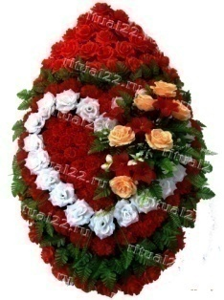  Венок 12-10 140*70  Опт 2958 розница 3846 | Венок 12-11 140*70  Опт 2150 розница 2620 | Венок 13 115*60  Опт780 розница 1010 | Венок 13 бархат 115*60  Опт 944 розница 1230

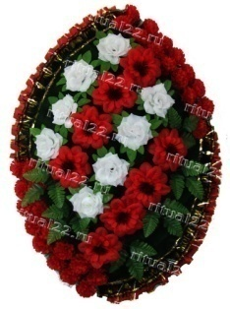  Венок К 14 105*56  Опт 1147 розница 1490 | 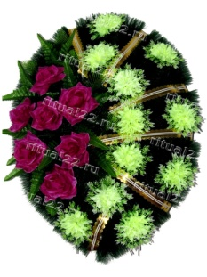  Венок К 15 88*45  Опт 653 розница849 | 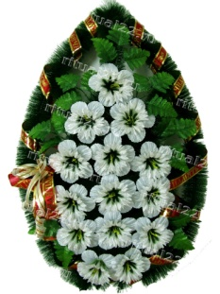  Венок 16 105*50  Опт 572 розница 743 | 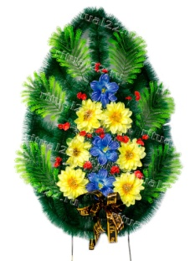  Венок 16 плёнка 105*50  Опт 570 розница 740 | 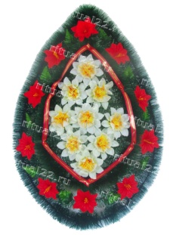  Венок 17 плёнка 115*60  Опт 670 розница 870
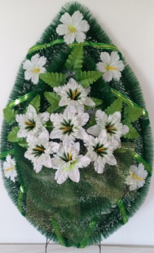  Венок 17-1 плёнка 115*60  Опт 750 розница 980 | 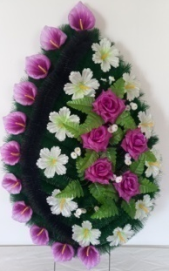  Венок 17 ёрш 115*60  Опт 950 розница 1235 | 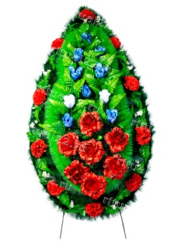  Венок 18 140*60  Опт 1300 розница 1602 | 18 с лилиями 140*60  Опт 1660 розница 2160 | 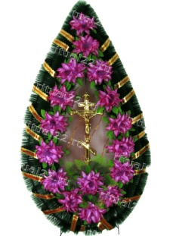  Венок 18-1 сетка 140*60  Опт 1032 розница 1342
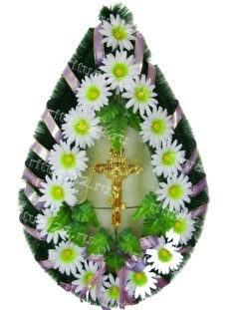  Венок 18-2 сетка 140*60  Опт 965 розница 1254 | 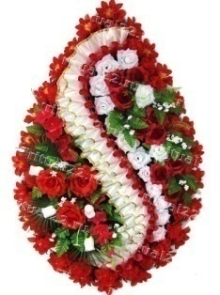  Венок 19 140*80  Опт 2540 розница 3300 | 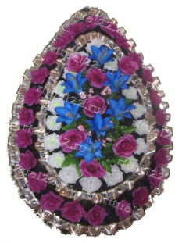  Венок 19-1 140*80  Опт 2250 розница 2930 | 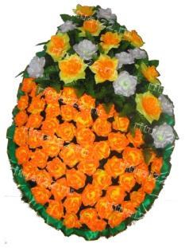  Венок 19-2 140*80  Опт 2587 розница 3665 | 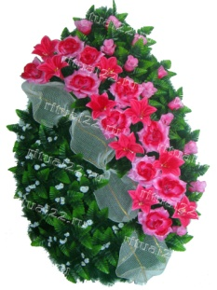  Венок 19-3 140*80  Опт 1965 розница 2554
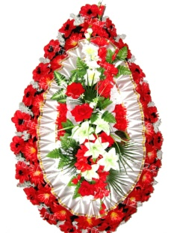  Венок 19-4 140*80  Опт 2215 розница 2880 | 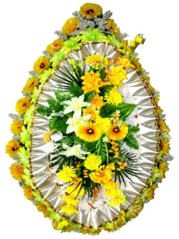  Венок 19-5 140*80  Опт 2215 розница 2880 | 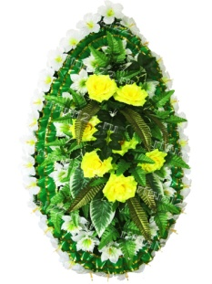  Венок 19-6 140*80  Опт 2135 розница 2775 | 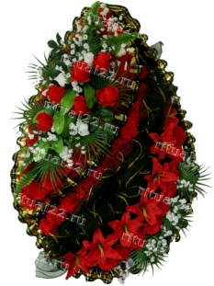  Венок 19 ПАМЯТЬ 140*80  Опт 2660 розница 3480 | 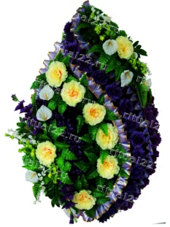  Венок 19 ПИОН 140*80  Опт 2480 розница 3220
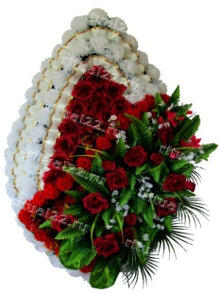  Венок 19 СКОРБЬ 140*80  Опт 2900 розница 3770 | Венок 19 каллы 140*80  Опт 1650 розница 2150 | 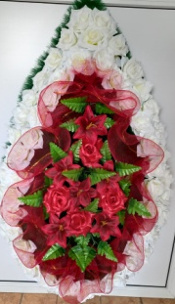  Венок 19 Ориг, 140*80  Опт 2460 розница 3220 | 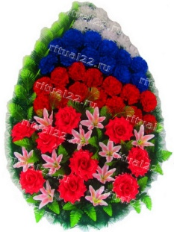  Венок 20-1 120*70  Опт 1765 розница 2330 | 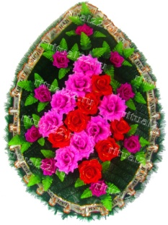  Венок 20-2 120*70  Опт 1507 розница 1960
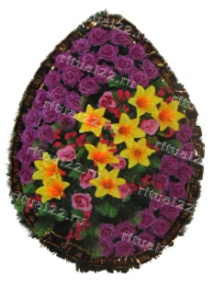  Венок 20-3 120*70  Опт 2145 розница 2790 | 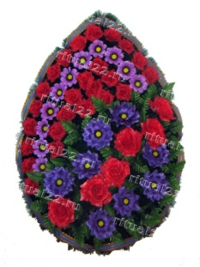  Венок 20-4 120*70  Опт 1920 розница 2495 | 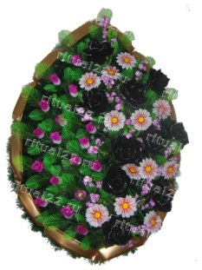  Венок 20-5 бархат 120*70  Опт 2095 розница 2725 | 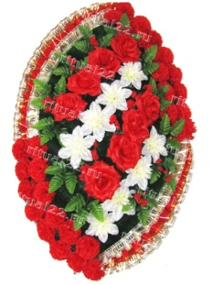  Венок 20-6 120*70  Опт 1530 розница 1956 | 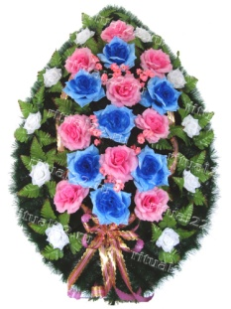  Венок 20-8 120*70  Опт 1568 розница 2038
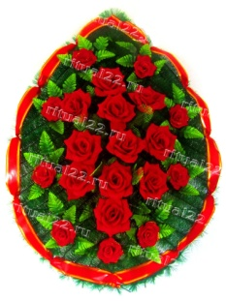  Венок 20-9 бархат 120*70  Опт 1866 розница 2425 | 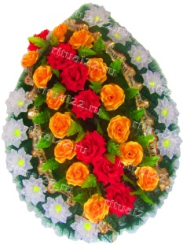  Венок 20-10 120*70  Опт 1540 розница 2000 | 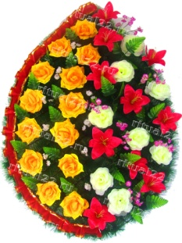  Венок 20-11 120*70  Опт 1518 розница 1975 | 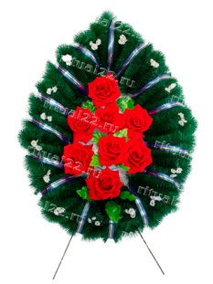  Венок 22 бархат 100*60  Опт 1180 розница 1530 | 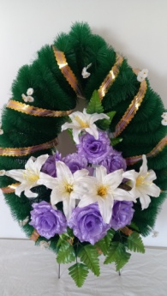  Венок 22 простой 100*60  Опт 1010 розница 1315
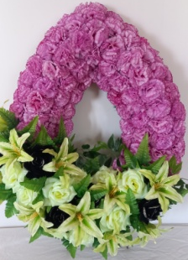  Венок 22 элитный 100*60  опт 2700 розница 3150 | 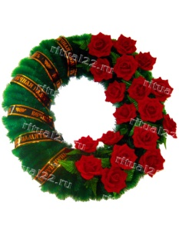  Венок 23 бархат 82*82  Опт 1752 розница 2278 | Венок 23 простой 82*82  Опт 1175 розница 1530 | 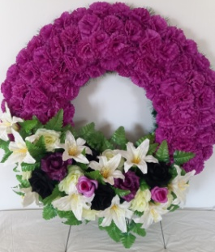  Венок 23 элитный 82*82  Опт 2800 розница 3220 | 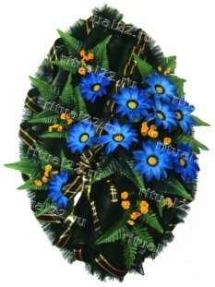  Венок 25 110*85  Опт 918 розница 1194

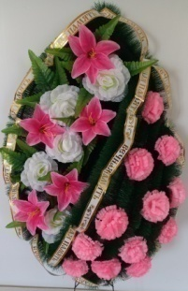  Венок 25-1 110*85  Опт 1020 розница 1300 | Венок 26 125*60  Опт 1243 розница 1616 | 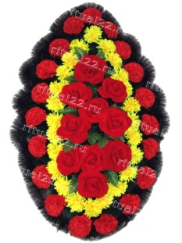  Венок 26-1 125*60  Бархат опт 1426 розн 1853  Простой опт 1280 розн1670 | 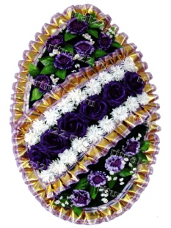  Венок 26-2 125*60  Опт 1366 розница1776 | 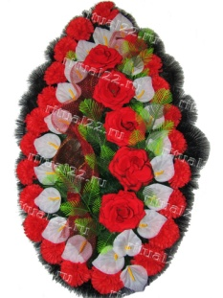  Венок 26-3 125*60  Опт 1053 розница 1369
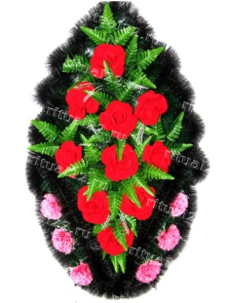  Венок 26-4 120*60  Опт 1088 розница 1415 | Венок 26-5 120*60  Опт 1055 розница 1370 | 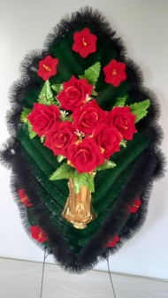  Венок 26-5 бархат 120*60  Опт 1200 розница 1560 | 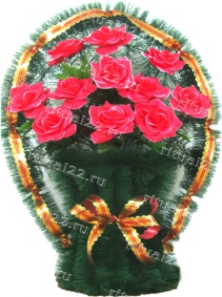  Венок 28 65*46  Опт 782 розница 1020 | 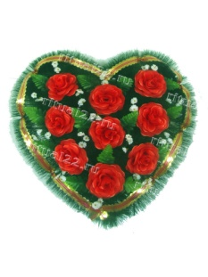  Венок 29 52*52  Опт 552 розница 718
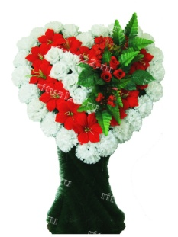  Венок 30 90*60  Опт 1005 розница 1306 | 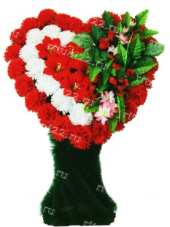  Венок 30-1 90*60  Опт 1005 розница 1306 | Венок 30 простой 90*60  Опт 990 розница 1288 | 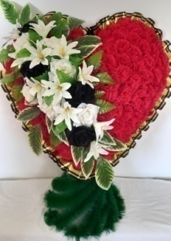  Венок 31 элитный  Опт 2700 розница 3500 | 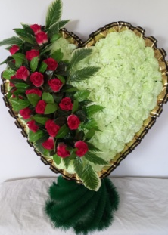  Венок 31 с бутонами  Опт 3024 розница 3930
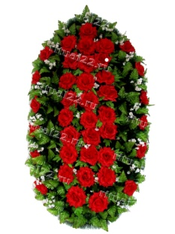  Венок 36 жук бархат 170*80  Опт 3830 розница 4350 | Венок 36-2 жук простой 170*80  Опт 2830 розница 3680 | 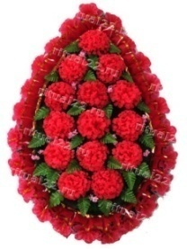  Венок 37 110*60  Опт 1063 розница 1380 | 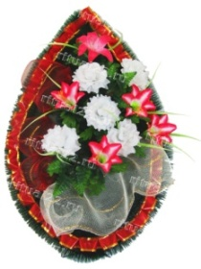  Венок 37-2 110*60  Опт 911 розница 1183 | 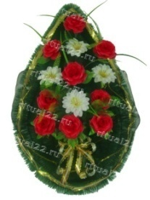  Венок 37-3 110*60  Опт 888 розница 1183
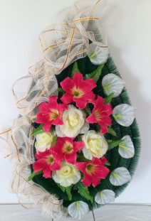  Венок 37-4 с сеткой 110*60  Опт 970 розница 1260 | Венок 37-5 бархат 110*60  Опт 1040 розница 1350 | 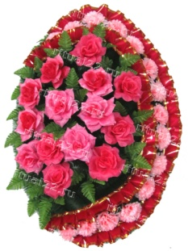  Венок 39 110*55  Опт 1041 розница 1353 | 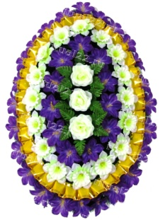  Венок 39-1 110*55  Опт 914 розница 1188 | 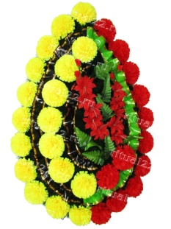  Венок 39-2 110*55  Опт 914 розница 1188
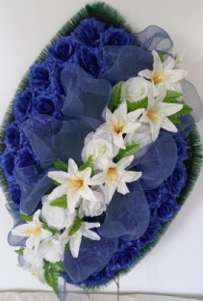  Венок 40 РОМБ  Опт 1800 розница 2360 | 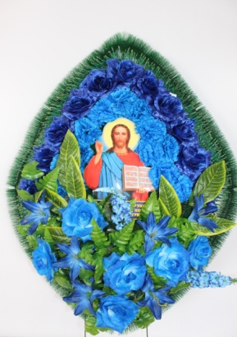  Ромб с иконой  Опт 1850 розница 2400 | 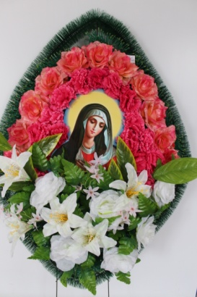  Ромб с иконой  Опт 1850 розница 2400
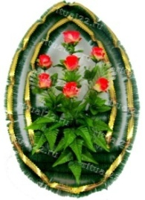  43 двойной  Опт 795 розница2067 |  | 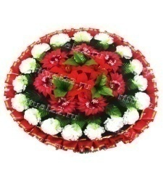  46 ПОЛО 73*62  Опт 773 розница 927 | 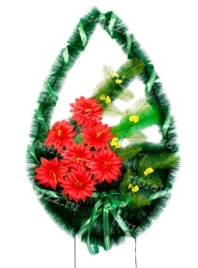  48 100*50  Опт 555 розница 666 | 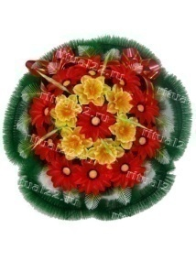  49 ромашка 73*62  Опт 630 розница 756
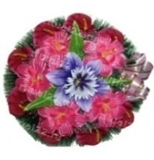  Поминалка большая 1  32*32,20*20  Опт 224 розница 270 | 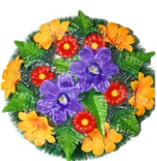  Поминалка большая 2  32*32,20*20  Опт 234 розница 280 | 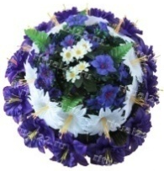  Поминалка большая 3  32*32,20*20  Опт 336 розница 403 | 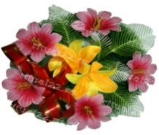  Поминалка малая  24*24  опт 189 розница 230 | Поминалка сердце  32*28  Опт 168 розница 202
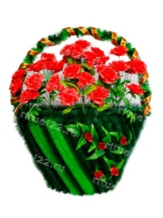  Лукошко 105*95  Опт 2280 розница 2965 | Ваза элитная бархат  120*40  Опт 1960 розница 2540 | 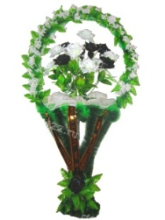  Ваза элитная бело-черная  120*40  Опт 1810 розница 2360
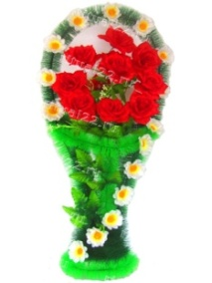  Ваза рюмка 100*30  Опт 815 розница 1060 | 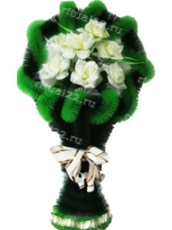  Корзина 33 73*42  Опт 680 розница 890 | Корзина 34 85*30  Опт 495 розница 645 | 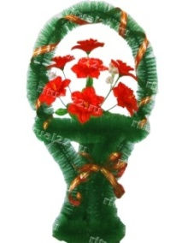  Корзина 41 72*46  Опт 430 розница 560 | Корзина 43 100*50  Опт 1130 розница 1470
Корзина 44 100*50  Опт 708 розница 920 | 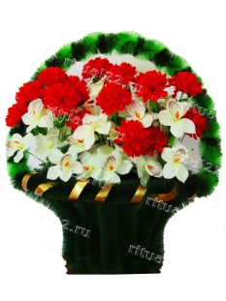  Корзина 45 86*75  Опт 1840 розница 2400 | 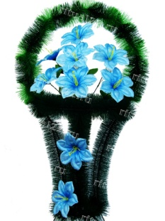  Корзина К 1 73*45  Опт 318 розница 415 | Корзина К 2 56*20  Опт 272 розница 350 | 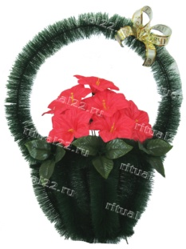  Корзина К 5 78*45  Опт 302 розница 400
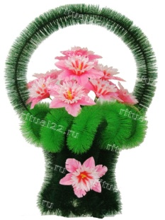  Корзина К 9-1 73*41  Опт 453 розница 590 | 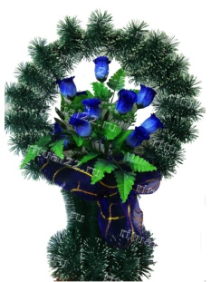  Корзина К 10 90*42  Опт 690 розница 897 | 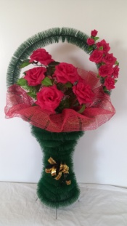  Корзина К 12 110*40  Опт 840 розница 1090 | 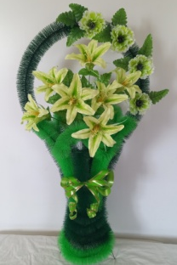  Корзина К 14 110*40  Опт 800 розница 1040 | 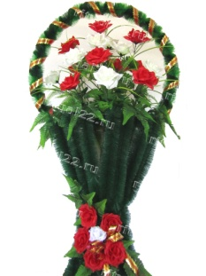  Корзина К 15 135*55  Опт 1700 розница 2200
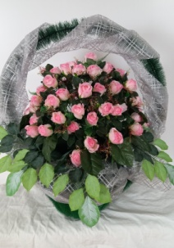  Половинка КК 15 элитная  Опт 3800 розница 4940 | 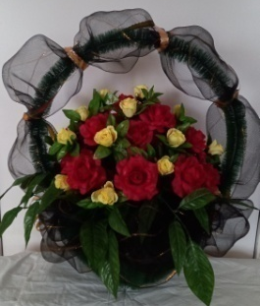  Половинка КК 15  Опт 3800 розница 4940 | 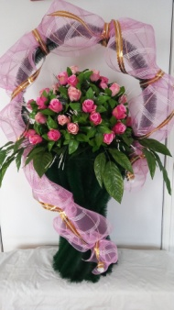  Корзина К 15 135*55  Опт от 4000 розница 5200 | 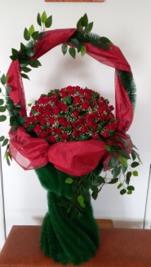  Корзина К 15 135*55  Опт 4000 розница 5200 | 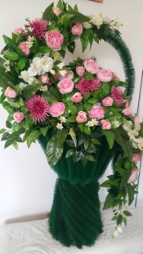  Корзина авторская 135*55  Опт от 8000 розница 10400
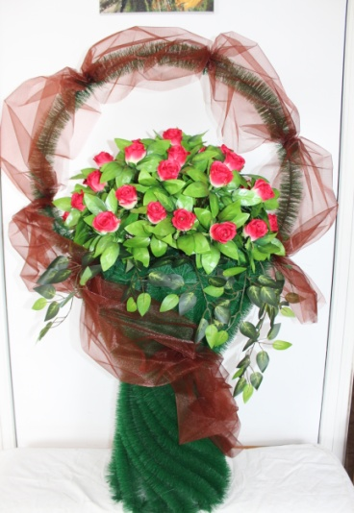  ВК 15 элитная 135*55  Опт 4000 розница 5200 | 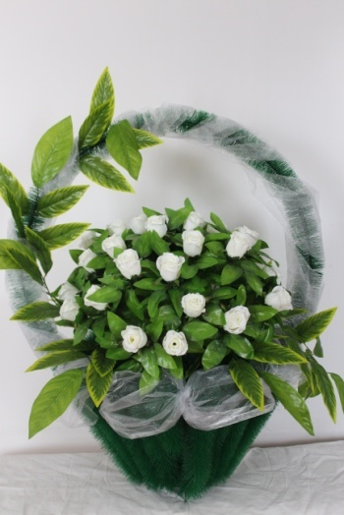  ВК 15 половинка  Опт 3800 розница 4940 | 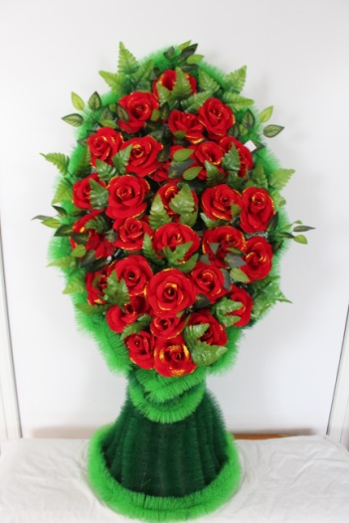  Трон бархатный  Опт 2800 розница 3640 | 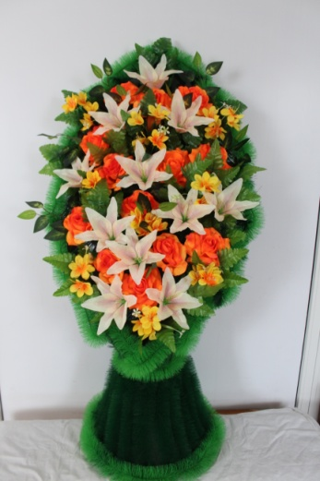  Трон оригинальный  Опт 2500 розница 3250 | 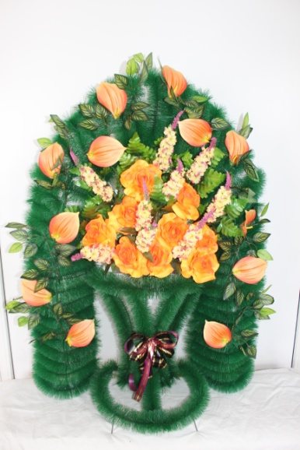  арка оригинальная  Опт 2100 розница 2730
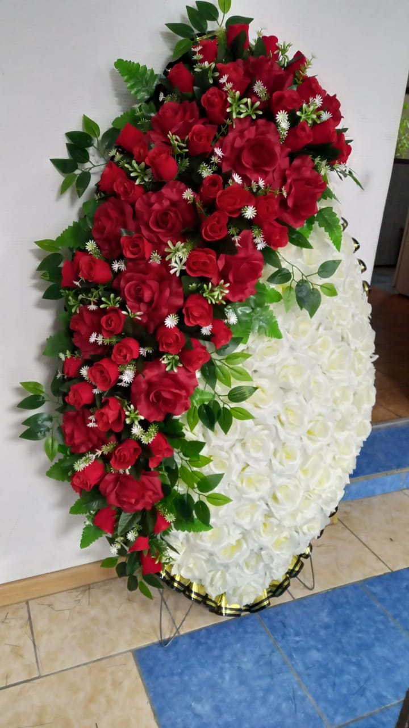  Лик большой элитный  Опт 5500 розница 7150  Лик средний элитный  Опт 4500 розница 5850 | 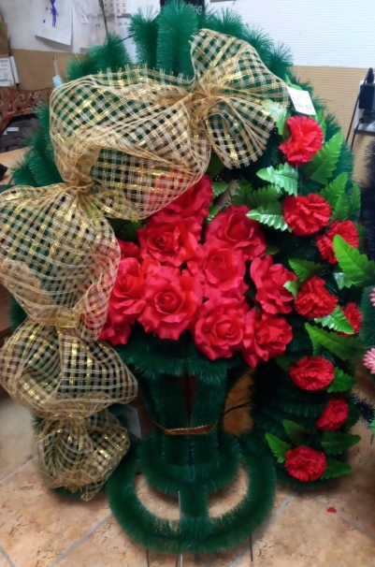  Арка простая  Опт 1500 розница 1950  Арка бархат  Опт 1800 розница 2340 | 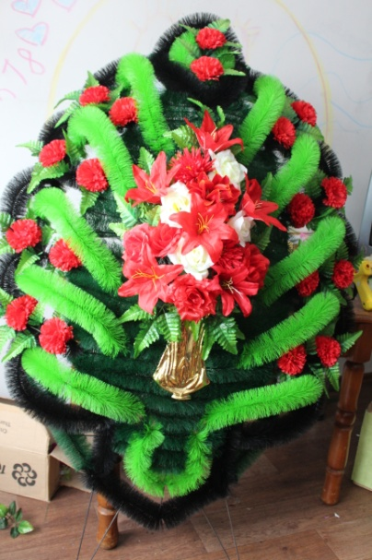  Слеза большая комбинированная  Опт 1900 розница 2470 | 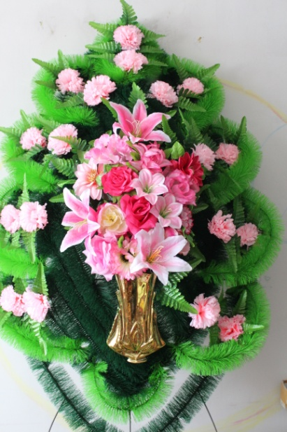  Слеза средняя комбинированная  Опт 1600 розница 2080
Щит сердце 1990 2587 34 лилии 554 720 10 большая пион 1260 1640
Лик средний новый 2400 3150 Ромб с иконой 1850 2400 25 триколор 1350 1750
Слеза средняя бутоны 2410 3130 к 14 с лилиями 800 1040 к3 бутоны 520 650
9 триколор 1650 2145 12 с пионами 920 1200
К 3 бархат нарциссы 520 680 26,2 Ф 1180 1535
Ваза элитная с сеткой 2100 2730 10 б, гвоздики 1930 2510
17 ерш лилии 960 1250 юрикон большой 2 экибаны 2380 3100

